ゆめるんカード（子育て応援優待カード）見本

（表） （裏）
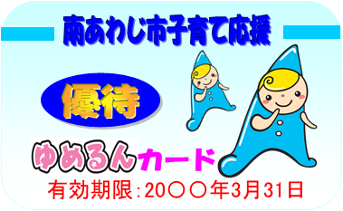
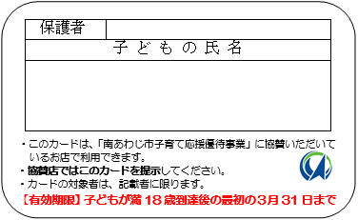

●有効期限の確認について
・平成27年6月12日以降に発行したカードは、表面に有効期限が記載されています。
・有効期限が記載されていないカードについては、下記をご覧ください。
-------------------------------------------------------------------------------------------
●有効期限が記載されていないカードの有効期限の確認について
＜平成27年4月1日～平成28年3月31日に確認する場合＞
・カード裏面の一番下の子どもの生年月日が、H9.3.31以前→使用不可
・カード裏面の一番下の子どもの生年月日が、H9.4.1以降→使用可

★ご注意★
従来のカード裏面
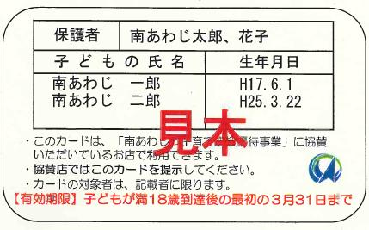
一番下の子どもの生年月日が、H9.3.31
以前のカードは有効期限切れです。

※平成28年4月1日～平成29年3月31日
に確認する場合、年数を1年ずらしてご確認
ください。
例）H10.3.31以前→使用不可
H10.4.1以降→使用可

-------------------------------------------------------------------------------------------
問い合わせ先：南あわじ市役所 福祉部 子育て支援課
TEL ４３－５２１９

